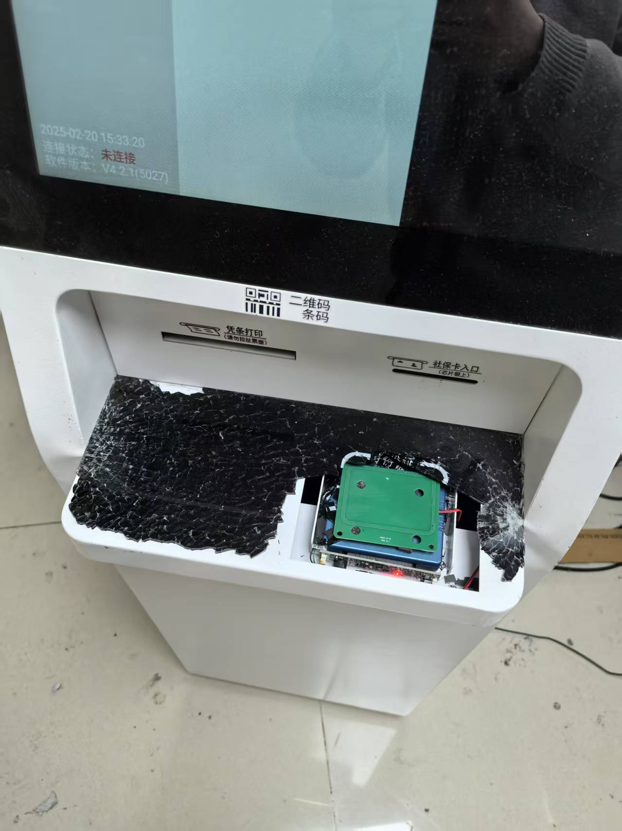 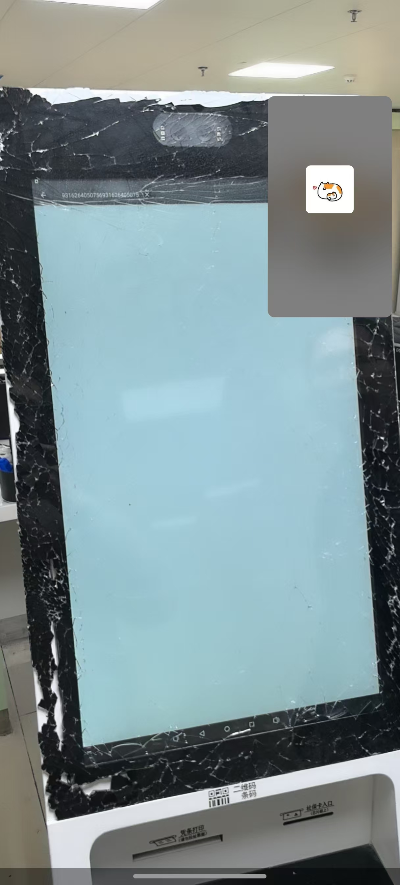

**故障一：身份证面板（3块）**

**故障二：23.6寸触摸屏（1块）**

（1）身份证面板：经测试，其中两台报道机所有功能均正常（含身份证读取），仅身份证面板损坏；另一台身份证读取异常（其他功能正常），但考虑到现场用不到身份证，故仅更换身份证面板。

（2）23.6寸触摸屏：经测试，报道机其他功能正常，触摸屏摔裂导致触摸失灵。

|  |  |  |  |  |
| --- | --- | --- | --- | --- |
| 序号 | 项目 | 数量 | 单价 | 合价 |
| 1 | 身份证面板 | 3 | 1000 | 3000 |
| 2 | 23.6寸触摸屏 | 1 | 3200 | 3200 |
| 3 | 维修费用 | 1 | 1500 | 1500 |
| 合计 | | | | 7700 |